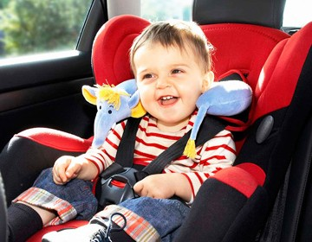
КАК ВЫБРАТЬ АВТОКРЕСЛО?
Обязательное использование специальных автокресел в России введено относительно недавно, с 1 января 2007 года, но далеко не все водители и родители восприняли эту меру как жизненную необходимость.
В ПДД были внесены изменения, обязывающие водителей использовать детские удерживающие устройства (официальное название в ПДД и ГОСТ) для перевозки детей в возрасте до 12 лет. В случае несоблюдения этого требования на водителя налагается штраф. Одновременно введен в действие ГОСТ 41.44-2005, закрепивший правила сертификации подобных устройств в России.
Альтернативные приспособления представлены на рынке в широком ассортименте. А учитывая, что правила дорожного движения к таким устройствам никаких требований не предъявляют, то специальными системами может быть названо что угодно. Например, имеющиеся в продаже специальные стяжки, фиксаторы и адаптеры ремней, которые “правильно” пристегивают ребенка. К их преимуществам по сравнению с полноценным автокреслом относят низкую цену и компактность. Кроме того, как указывают производители таких устройств, они соответствуют названному ГОСТ, а значит, штраф за их использование водителю не грозит. При этом замалчивается самое важное: эти приспособления не только не гарантируют безопасность ребенка в аварийной ситуации, но даже способны навредить ему.
Отправной точкой при выборе детского удерживающего устройства является вес ребенка: он определяет группу автокресла. Возраст и рост малыша особой роли не играют; важно лишь, чтобы голова ребенка не возвышалась над верхним краем спинки кресла. Указания на весовые ограничения для детей, которым подходит то или иное устройство, содержатся на этикетке с информацией о стандарте сертификации.
По европейским и российским действующим нормам существующие автокресла разделены на пять основных и три дополнительных группы (их также называют универсальными, поскольку в каждой из них скомбинированы параметры изделий из базовых групп)
Перечислим пять базовых групп детских автокресел и их основные характеристики.
Название группы | Вес ребенка | Примерный возраст ребенка | Способ установки
Группа 0 | Менее 10 кг | От рождения до 9 месяцев | Перпендикулярно ходу движения
Группа 0+ | Менее 13 кг | От рождения до 18 месяцев | Лицом против хода движения
Группа 1 | От 9 до 18 кг | От 1 года до 4 лет | Лицом по ходу движения
Группа 2 | От 15 до 25 кг | От 3 до 7 лет | Лицом по ходу движения
Группа 3 | От 25 до 36 кг | От 6 до 12 лет | Лицом по ходу движения

Ребенок дошкольного возраста относится к группе 2
Группа 2 Для детей от 15 до 25 кг, примерно от 3 до 7 лет.
Группа 2 – объединяет автокресла для малышей весом от 15 до 25 кг в возрасте от 3 до 6 лет. В них юные пассажиры пристегиваются штатными ремнями, трехточечными ремнями детского автокресла или столиками безопасности. У кресла регулируются спинка и подголовник.

